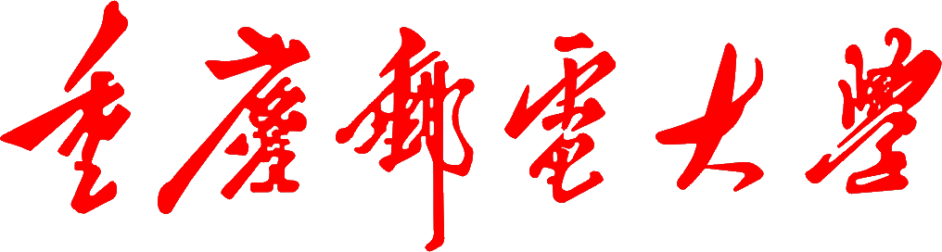
学生实验实习报告册

学年学期： | 2023 - 2024 学年 春秋学期
课程名称： | 信号处理实验
学生学院： | 通信与信息工程学院
专业班级： | 01012104
学生学号： | 2021210265
学生姓名： | 陈志立
联系电话： | 13648290903

重庆邮电大学教务处制

课程名称 | 信号处理实验 | 课程编号 | A2010550
实验地点 | YF311 | 实验时间 | 2023.11.09
校外指导教师 | 无 | 校内指导教师 | 李强
实验名称 | 时域采样与频域采样
评阅人签字 |  | 成绩
- 实验目的（简述）
1、理解时域采样理论与频域采样理论；
2、掌握模拟信号采样前后频谱的变化，以及如何选择采样频率才能使采样后的信号 不丢失信息；
3、掌握频率域采样会引起时域周期化的原因，频率域采样定理及其对频域采样点数选择的作用；
4、对信号在某个表示域进行采样，会导致在另一个域周期化，科学的结论是建立在对问题的仔细分析和实事求是的基础上得到的。
- 实验方法（简述）
1、时域采样定理要点
采对模拟信号$x_{a}(t)$以间隔T进行时域等间隔理想采样，形成的采样信号的频谱$\hat{X}(jΩ)$是原模拟信号频谱$X_{a}(jΩ)$以采样角频率$Ω_{s}$为周期进行周期延拓。公式为：
采样频率$Ω_{s}$必须大于等于模拟信号最高频率的两倍以上，才能使采样信号的频谱不产生频谱混叠。但是利用计算机计算上式并不方便，下面导出另外一个公式，以便用计算机上进行实验。
理想采样信号${\hat{x}}_{a}(t)$和模拟信号$x_{a}(t)$之间的关系如下：
对上式进行傅立叶变换，就可以得到理想采样信号和采样序列的关系，即：
上式说明理想采样信号的傅立叶变换可用相应的采样序列的傅立叶变换得到，只要将自变量 用代替即可。
2、频域采样定理要点
对信号x(n)的频谱函数$X(e^{jω})$在$[0, 2π]$上等间隔采样N点，得到
则 N点得到的序列就是原序列x(n)以N为周期进行周期延拓后的主值区序列，公式为：
在数字信号处理的应用中，只要涉及时域或者频域采样，都必须服从这两个采样理论的要点。
对比上面叙述的时域采样原理和频域采样原理，得到一个有用的结论，这两个采样理论具有对偶性：“时域采样频谱周期延拓，频域采样时域信号周期延拓”。因此放在一起进行实验。
- 实验内容
1、模拟信号 ，编程实现，当采样频率分别为1kHz，300Hz和200Hz时，在一个figure中画出四个子图：模拟信号时域波形图（横坐标为t）、采样信号时域波形图（横坐标为nT，T为采样间隔），采样信号的连续幅度谱和连续相位谱（即横坐标为f Hz）。
实现代码：
%% 实验1：分析信号在不同采样频率下的频谱。
clc,clear,close all;
fs = [1000, 300, 200]; %采样率分别为1kHz、300Hz、200Hz
tp = 64e-03; %持续观察时间为64ms
A = 444.128; %设置幅度
a = 50*sqrt(2)*pi;
omega = 50*sqrt(2)*pi;
for i = 1:length(fs) %分别对应不同采样频率的情况
figure();
subplot(221);
t = 0:0.001:tp;
xt = A*exp(-a*t).*sin(omega*t); %原模拟信号
plot(t,xt);
xlabel("t/s");ylabel("xa(t)");title("模拟信号");
% 采样信号
N = ceil(tp*fs(i)); %采样点数N = Tp/T，结果向上取整
n = 0:N-1;
subplot(222);
xn = A*exp(-a*n/fs(i)).*sin(omega*n/fs(i)); %采样信号
stem(n,xn,'filled');
xlabel("nT");ylabel("x(n)");title("采样信号");
% 连续幅度谱和相位谱
xk = fft(xn,1024)/fs(i);
k = 0:length(xk)-1;
subplot(223);
plot(k*fs(i)/length(xk),abs(xk));
xlabel('f(Hz)');ylabel("|X(j\omega)|");title("采样信号的连续幅度谱");
subplot(224);
plot(k*fs(i)/length(xk),angle(xk));
xlabel('f(Hz)');ylabel('\theta(\omega)');title("采样信号的连续相位谱");
end
结果展示：
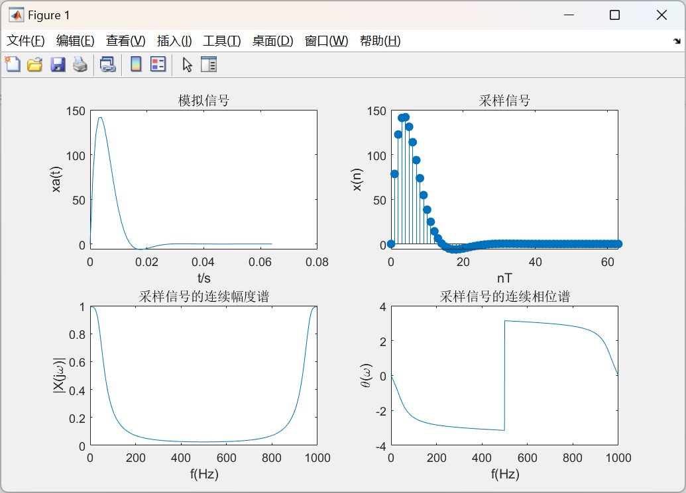
图1 采样率为1kHz下对应波形图
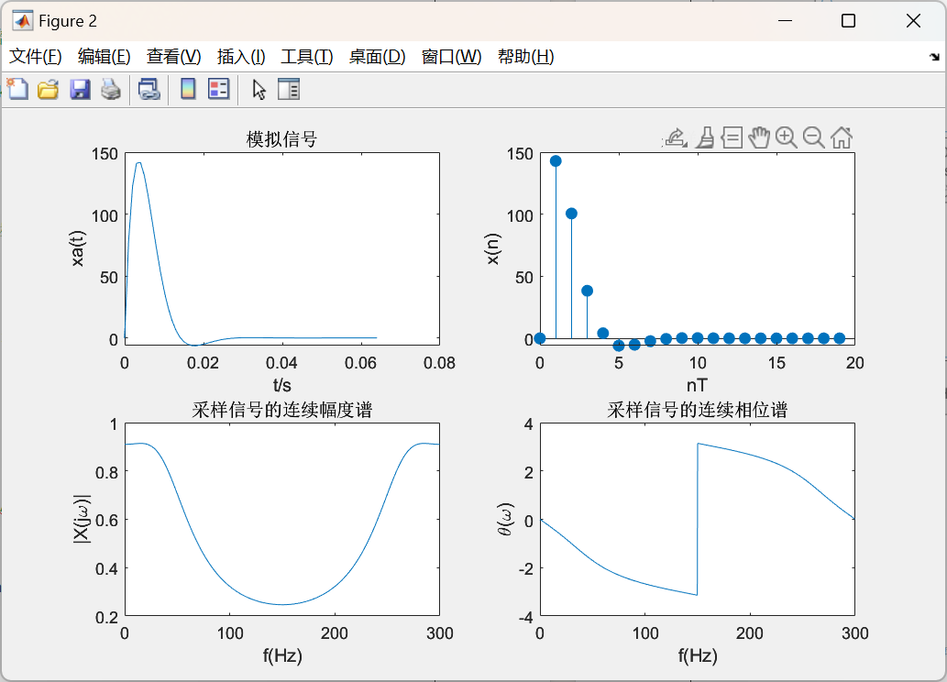
图2 采样率为300Hz下对应波形图
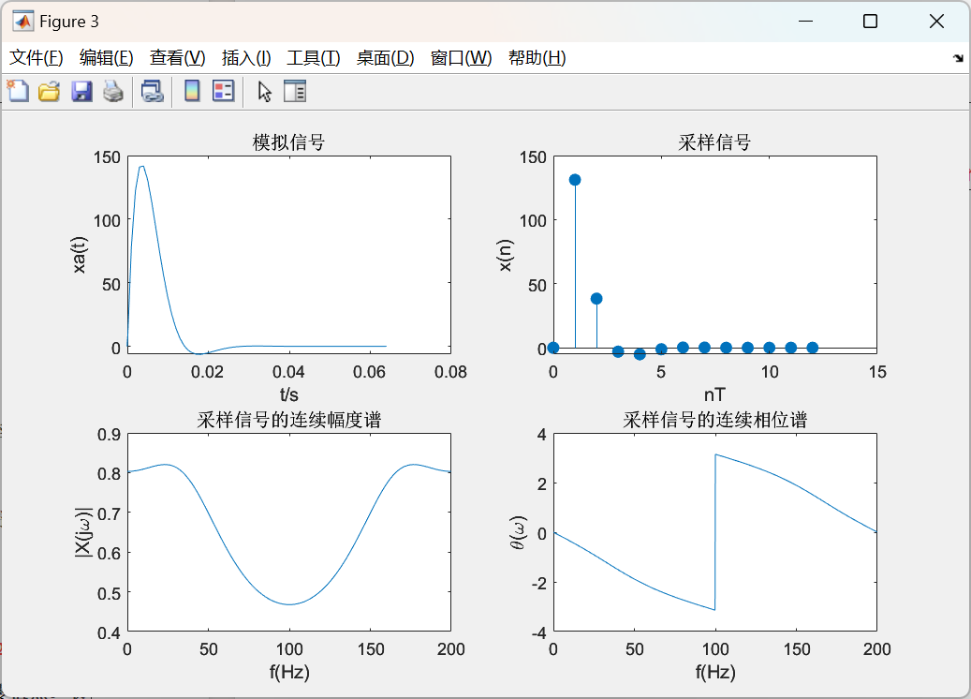
图3 采样率为200Hz下对应波形图

2、产生长度为27点长的三角序列xn，画出：
- 序列时域波形图；
- [0, 2*pi]内的连续幅度频谱图；
- 对该序列在[0, 2*pi]内进行32点采样，即进行32的DFT，再做32点的IFFT，得到序列，画出采样离散谱和序列图；
（4）在的[0, 2*pi]内进行16点采样，再做16点的IFFT，得到序列，画出采样离散谱和序列图。上述6个子图画在一个figure中。
实现代码：
%% 实验2：产生长度为27点长的三角序列xn
clc,clear,close all;
figure();
subplot(321);
x = [1:1:14, 13:-1:1]; % 产生x(n)序列
stem(0:26,x,'.');xlabel('n');ylabel('x(n)');title("x(n)离散序列图");
% 0~2*pi内的连续幅度频谱图
subplot(322);
N = 32;
xk32 = fft(x,N);
plot(2*(0:N-1)/N,abs(xk32));
xlabel('\omega/\pi');ylabel('|X(j\omega)|');title("x(n)连续幅度频谱图");
% 32点DFT和IDFT
subplot(323);
stem(0:N-1,abs(xk32),'.');
xlabel('k');ylabel('|X32(k)|');title("32点DFT采样离散谱");
subplot(324);
xn32 = ifft(xk32,N);
stem(0:N-1,xn32,'.');
xlabel('n');ylabel('x32(n)');title("32点IDFT离散序列图");
% 16点的DFT和IDFT
subplot(325);
k = 1:2:N-1;
xk16 = xk32(k);
stem(0:length(k)-1,abs(xk16),'.');
xlabel('k');ylabel('|X16(k)|');title("16点DFT采样离散谱");
subplot(326);
xn16 = ifft(xk16,16);stem(0:length(k)-1,xn16,'.');
xlabel('n');ylabel('x16(n)');title("16点IDFT离散序列图");
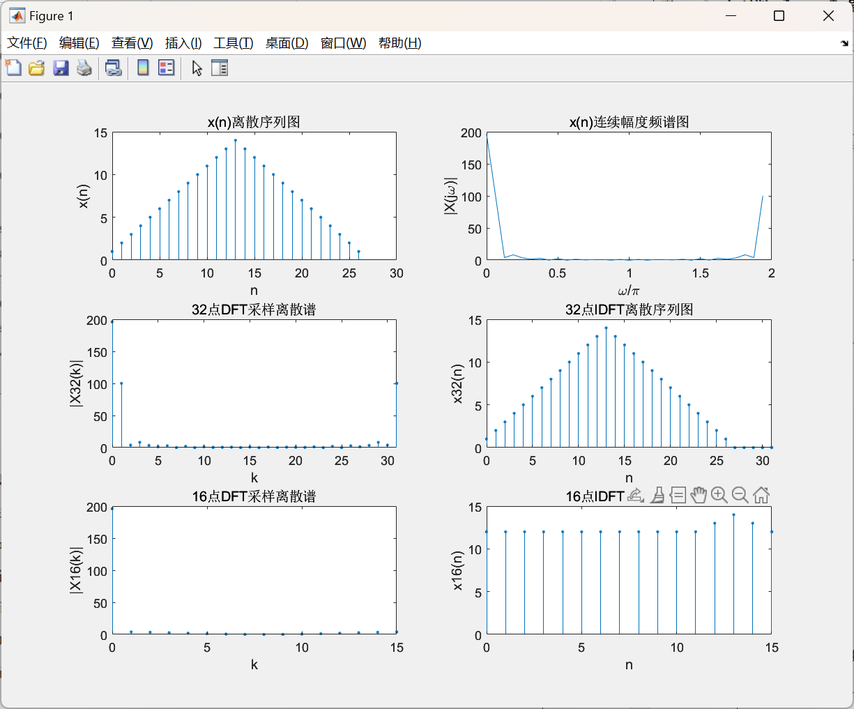
结果展示：
图4 三角序列时域及其连续幅度谱，32点与16点DFT及IDFT波形图
3、编程实现对音频信号motherland.wav进行D整数倍抽取和I整数倍零值内插，如D=2时，表示对信号做2点选1点的抽取；如果I=2，对序列进行零值内插，即在两点之间插入1个零值点。取n=8000~8199段采样点进行频谱分析，
- 画出该段信号模拟域频谱；
- D=2抽取之后，画出该段信号模拟域频谱；
- I=2零值内插之后，画出该段信号模拟域频谱（即频谱图横坐标为fHz）。
分析：对信号进行整数倍抽取，抽取因子为，若原序列的采样频率为，则经抽取因子抽取后序列的采样定理为；同理，经过倍零值内插后的序列，其采样频率为。
对于序列零值内插，从考虑插入的位置来看，可以分为两种：即前项插零与后项插零。对抽取和零值内插得到的序列，进行DFT后，再乘以相应的采样间隔，即可得到信号的模拟域频谱。
实现代码：
%% 实验3：读取音频文件
clc,clear,close all;
figure();
[xn, fs] = audioread('motherland.wav');
N = 4092; % DFT点数为4096
Yn = 1/fs*fft(xn(8000:8199),N);
subplot(421);plot((0:N/2-1)*fs/N,abs(Yn(1:N/2)));title('D=1音频信号的幅度谱');
subplot(422);plot((0:N/2-1)*fs/N,angle(Yn(1:N/2)));title('D=1音频信号的相位谱');
% 抽取信号
D = 2; % 抽取因子 D=2
xn1 = xn(1:D:length(xn));
Yn1 = D/fs*fft(xn1(4001:4100),N);
% 8000:2:8199中每两个点取一个点就相当于更新后的4001:4100
subplot(423);plot((0:N/2-1)*fs/(N*D),abs(Yn1(1:N/2)));
title('D=2音频信号的幅度谱');
subplot(424);plot((0:N/2-1)*fs/(N*D),angle(Yn1(1:N/2)));
title('D=2音频信号的相位谱');

% D1 = 4; % 抽取因子 D=4
% xn2 = xn(1:4:length(xn));
% Yn1 = D1/fs*fft(xn2(2001:2050),N);
% subplot(325);plot((0:N/4-1)*fs/(N*D),abs(Yn1(1:N/4)));
% title('D=4音频信号的幅度谱');
% subplot(326);plot((0:N/4-1)*fs/(N*D),angle(Yn1(1:N/4)));
% title('D=4音频信号的相位谱');

I = 2; % 内插因子
for i = 1:length(xn)
% 前项插零
xn2_1(2*i-1) = xn(i); xn2_1(2*i) = 0;
% 后项插零
xn2_2(2*i-1) = 0; xn2_2(2*i) = xn(i);
end
% 前项插零
Yn2_1 = 1/(I*fs)*fft(xn2_1(15999:2*8199-1),N);
subplot(425);
plot((0:N/2-1)*fs*I/N,abs(Yn2_1(1:N/2)));
xlabel('f(Hz)');title('前项插零方式幅度谱');
subplot(426);
plot((0:N/2-1)*fs*I/N,angle(Yn2_1(1:N/2)));
xlabel('f(Hz)');title('前项插零方式相位谱');
% 后项插零
Yn2_2 = 1/(I*fs)*fft(xn2_2(16000:2*8199),N);
subplot(427);
plot(2*(0:N/2-1)*fs*I/N,abs(Yn2_2(1:N/2)));
xlabel('f(Hz)');title('后项插零方式幅度谱');
subplot(428);
plot(2*(0:N/2-1)*fs*I/N,angle(Yn2_2(1:N/2)));
xlabel('f(Hz)');title('后项插零方式相位谱');
结果展示：
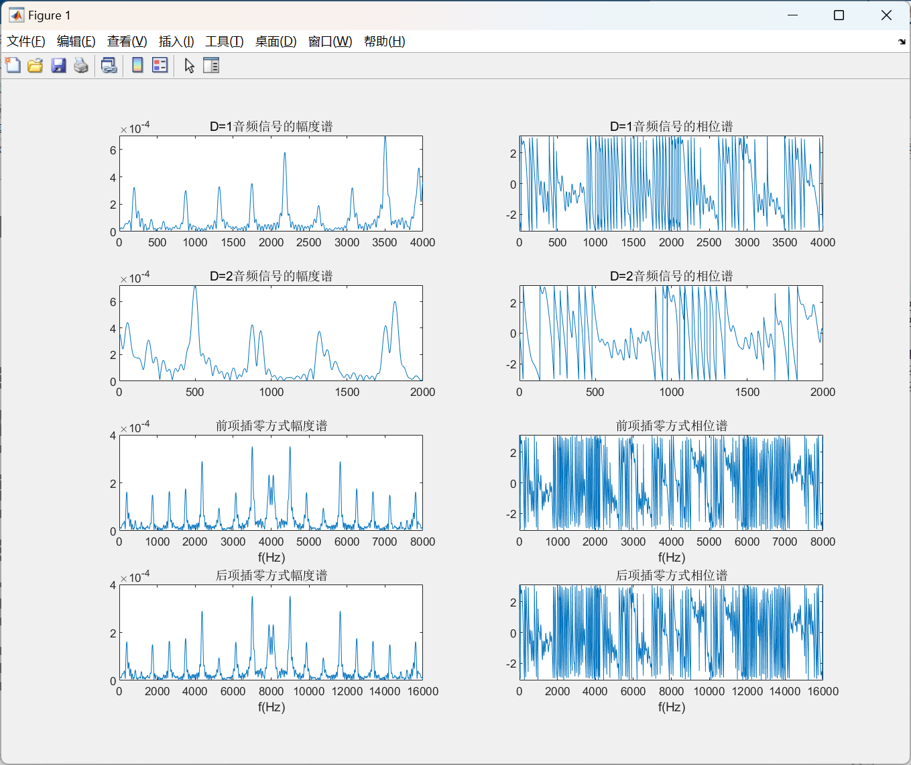
图5 问题3波形图
- 思考题
1、如果序列x(n)的长度为M，希望得到其频谱在上的N点等间隔采样，当 N<M 时，如何用一次最少点数的DFT得到该频谱采样？
答：由频率采样可知，在频谱在上的点等间隔采样后，对其进行点傅里叶反变换，得到时域信号为进行点周期延拓序列的主值序列。故可以对x(n)进行点周期延拓后，取点主值序列进行点，可得到其频谱在上的点等间隔采样后频谱。即：

2、对采样后的语音信号，每 2 个样点抽取 1 点，语音信号会发生频谱混叠吗？如果发生会发生频谱混叠，原因是什么？以实验内容 3.3 为例进行说明。
答：会发生频谱混叠。对采样后的语音信号，每2个样点抽取1点后，采样频率变为原来的一半，对于实验内容3.3，即是频率变为倍的；根据时域采样定理，若不发生混叠，必须满足最高频率。而原信号最高频率的。故对每2个样点抽取1点后的信号进行变换，就会发生频谱混叠。

